高雄市杉林區民族大愛國民小學100學年度第一學期五年級自然與生活科技領域期中評量試卷
年 班 姓名:

一、是非題：(每題1分，共15分)
- （ ）觀測太陽的位置時，我們可以利用移動的物體當作參考體，例如行駛中的車子或路過的路人。
- （ ）指北針是測量太陽在天空中高度角的最佳工具。
- （ ）要明確的表示太陽的位置，除了要找出太陽的方位，還要測量太陽的高度角。
- （ ）觀測太陽方位角時，一般以北方為起點是0度，依順時針方向繞一圈360度。
- （ ）太陽能可以產生動力，因此能夠用來發電。
- （ ）日晷是古人利用太陽升落與影子變化的規律性，而製造出來的計時工具。
- （ ）太陽能是取之不盡，而且可以重複利用的環保能源。
- （ ）植物只有莖會吸收水分，而根不會吸收水分。
- （ ）有些植物的根具有特殊的功能，如榕樹枝幹垂下來的氣生根可以吸收空氣中的水分。
- （ ）將植物的根插在紅色水裡，一段時間之後，會發現根和莖都變成紅色，葉子則沒有。
- （ ）植物的葉片越大，越能減少水分的蒸散。
- （ ）葉子向四面八方生長，是有助於吸收陽光的生長方式。
- （ ）雄蕊的花粉，將來是發育成果實的主要部位。
- （ ）不開花的植物沒有種子，只能利用根、莖、葉等部位來繁殖。
- （ ）靠水流傳播種子的植物，果實通常比較大，且可漂浮在水面上，如椰子。
二、選擇題：(每題1分，共25分)
- （ ）製作太陽觀測器時，在竿子綁上繫有小重物的棉線目的是什麼？ (1)讓竿子不被風吹倒 (2)校正竿子是否垂直方位盤和地面 (3)增加竿子重量 (4)測量竿子硬度。
- （ ）觀測太陽四季升落的位置時，下列哪一項不是觀測時必須記錄的項目？ (1)觀測的方位 (2)觀測時的人數 (3)觀測時的日期 (4)觀測時的時間。
- （ ）觀察同一支旗杆，下列哪一天中午的影子最長？ (1)端午節 (2)中秋節 (3)七夕 (4)除夕。
- （ ）下列哪一個最接近夏天中午太陽的高度角？ (1)25° (2)45° (3)65° (4)85°。
- （ ）為什麼夏天的建築物影子是一年四季中最短的呢？ (1)因為太陽的高度角最低 (2)因為太陽的高度角最高 (3)因為太陽的形狀會改變 (4)因為太陽最早升起，也最早落下。
- （ ）觀察一整天的竿影變化，下列哪一項才是正確的觀察結果？ (1)竿影由長變短，再變長 (2)竿影由短變長，再變短 (3)竿影會一直變長，直到太陽落下為止 (4)竿影會一直縮短，直到太陽落下為止。
- （ ）下列哪一種物品目前還不能利用太陽能來產生動力？ (1)計算機 (2)人造衛星 (3)路燈 (4)太空梭。
- （ ）下列哪一個不是日晷計時的缺點？ (1)必須要有水才能使用 (2)不夠精準 (3)攜帶不方便 (4)沒有太陽時無法使用。
- （ ）如果沒有陽光，地球會發生什麼現象呢？ (1)綠色植物無法行光合作用，但對動物沒有影響 (2)生活在溫暖地帶的動、植物會凍死，但對生活在寒地的動、植物沒有影響 (3)地球會沒有晝夜和四季、沒有溫暖與食物，所有生物將滅亡 (4)沒有陽光沒關係，地球仍會欣欣向榮。
- （ ）太陽能發電廠或太陽能熱水器，要設置在什麼樣的地方比較理想？ (1)有水的地方 (2)整年日照充足的地方 (3)陰涼的地方 (4)風力強的海邊。
- （ ）將夾鍊袋套在植物葉片上，1小時後會發現夾鍊袋裡霧霧的，這是為什麼？ (1)植物的葉子會吸收水分 (2)植物的葉子會製造水分 (3)植物的葉子會變色 (4)植物的葉子會蒸散水分。
- （ ）下列關於聖誕紅開花時，紅色部位的敘述，哪一項是錯誤的？ (1)紅色部位是花瓣 (2)紅色部位可以吸引昆蟲來傳粉 (3)紅色部位可以蒸散水分 (4)紅色部位是聖誕紅的葉子。
- （ ）植物的根、莖、葉各有不同的功能，下列哪一項是這三個部位都可能具備的功能？ (1)蒸散水分 (2)捕捉昆蟲 (3)製造養分 (4)繁殖後代。
- （ ）什麼形態的根可以儲存較多的水分和養分？ (1)細細長長 (2)細細短短 (3)圓圓胖胖 (4)扁扁短短。
- （ ）水分進入植物體之後，會在體內怎樣移動？ (1)葉→莖→根 (2)葉→根→莖 (3)根→葉→莖 (4)根→莖→葉。
- （ ）仔細想一想，下列有關植物構造和功能的敘述，哪一項不正確？ (1)芋頭是有儲存功能的根 (2)馬鈴薯是有儲存功能的莖 (3)蘆薈是有儲存功能的葉 (4)薑是有儲存功能的莖。
- （ ）落地生根是利用哪個部位來繁殖的？ (1)種子 (2)莖 (3)葉 (4)以上皆可用來繁殖。
- （ ）校園中有許多味道芬芳的花朵，它的香氣是為了什麼？ (1)嚇跑小動物 (2)告訴我們它有毒 (3)吸引昆蟲傳播花粉 (4)完全沒有意義。
- （ ）每種植物的果實外形不一定相同，有些植物果實小、重量輕，具有薄翅或細毛等構造，這類的果實適合哪一種傳播方式？ (1)水力 (2)風力 (3)自身彈力 (4)動物採食。
- （ ）下面哪一種植物和腎蕨一樣，都是用孢子來繁殖？ (1) 鳳仙花(2)臺灣山蘇 (3)杜鵑花 (4)桂花。
- （ ）觀測太陽的位置變化，要使用下列哪一項工具較適合？ (1)雙筒望遠鏡 (2)天文望遠鏡 (3)太陽觀測器 (4)肉眼。
- （ ）阿吉長期觀測太陽位置，可以發現什麼現象？(1)1~6月時，太陽高度角越來越高 (2)7~12月時，太陽高度角越來越高 (3)1~6月時，竿影越來越長 (4)7~12月時，竿影越來越短。
- （ ）下列關於仙人掌的敘述，哪一項是正確的？(1)仙人掌的根肥厚，可以吸收水分與養分 (2)仙人掌的莖呈現細小的針狀，具有保護植物體的功能 (3)仙人掌綠色、肥厚的部分是它的葉，可以加速水分的蒸散 (4)仙人掌的葉為針狀葉，可以防止水分蒸散。
- （ ）植物授粉後會產生什麼變化？(1)根部的吸水量變少 (2)葉子逐漸枯萎 (3)子房發育成果實 (4)在花裡會長出許多新芽。
- （ ）遭到人們濫墾、濫伐而缺乏植物覆蓋的山坡地，一遇到大雨便會發生土石流，這個現象主要與植物哪一個部位的主要功能有密切的關係？ (1)根
(2)莖 (3)葉 (4)花。
三、填填看：(每格2分，共40分)
- 下圖是同一座涼亭在不同日子中午所形成的影子，起你根據影子長短，在空格內填入春分、夏至、秋分、冬至。
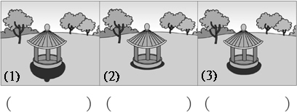

- 各種植物都會設法將自己的果實和種子傳播出去幫助繁殖，請將下列果實傳播方式的代號填寫在空格內。
ㄅ.果實上有鉤刺，容易附著在動物身上。
ㄆ.果實成熟時會裂開，將種子彈出去。
ㄇ.果實有浮水性，可靠水流傳播。
ㄈ.果實汁多味美，可吸引動物採食。
ㄉ.果實上有細毛或薄翅，可隨風飄到遠處。
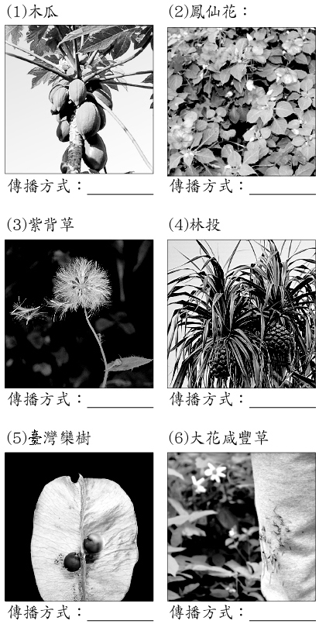
- 仔細觀察朱槿花的構造，並將正確構造名稱填入空格內。
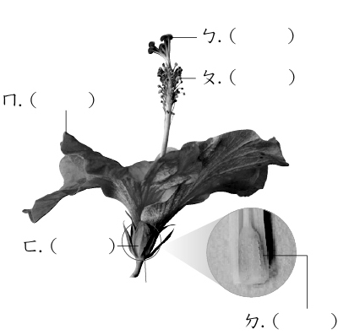
- 植物身體各部位的構造各有不同功能，請將正確答案填寫在空格內。
ㄅ.根 ㄆ.莖 ㄇ.葉
ㄈ.花 ㄉ.果實 ㄊ.種子
（ ）(1)製造養分，行蒸散作用。
（ ）(2)吸收水分，固定植物身體。
（ ）(3)保護並幫忙種子傳播
（ ）(4)吸引授粉者
（ ）(5)繁殖下一代
（ ）(6)運輸水分養分，支持植物身體。

四、勾選題：(每題3分，共6分)
- 下列哪些地點較適合觀測太陽？請打ˇ。
□甲.學校的操場上
□乙.人來人往的商店街
□丙.高樓大廈的前面
□丁.公園空地
□戊.停滿車輛的戶外停車場
□己.家裡屋頂的平臺

- 下列植物中，哪些植物的葉子好像盛開的花瓣，具有吸引昆蟲的功能？請打ˇ。
□(1)番薯
□(2)石蓮
□(3)九重葛
□(4)聖誕紅
□(5)馬鈴薯
□(6)牽牛花

五、看圖回答問題：(1~5格1分，第六格5分，共10分)
- 雅玲在天氣晴朗的日子，帶著自製的太陽觀測器觀察太陽。觀測的結果如下圖，請看圖回答問題。
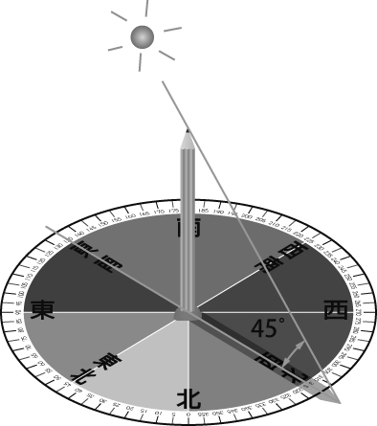
(1)太陽在哪個方位？( )
(2)竿影的方位角是多少度？( )
(3)太陽的方位角是多少度？( )
(4)太陽的高度角是多少度？( )
(5)雅玲是在早上、中午、下午哪個時間進行觀測？
( )
(6)雅玲要如何準確地描述太陽的位置?
( )
六、連連看：(每個1分，共4分)
植物葉片形態和蒸散作用有什甚麼關係，請你連一連。
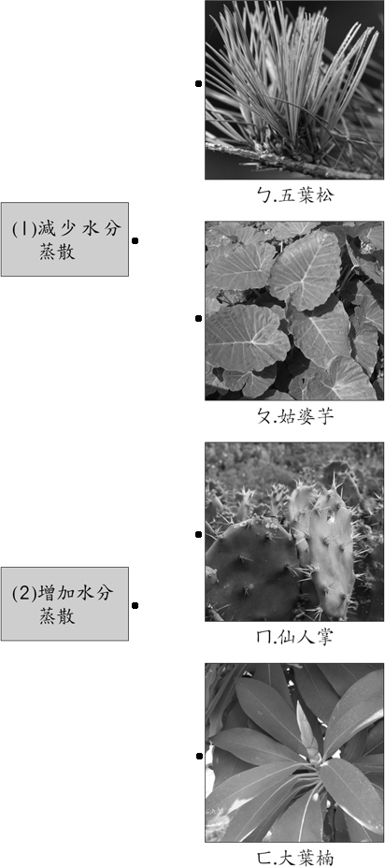

＊作答完畢請做檢查。

